**ПОДГОТОВКА**

**Задание №1:**

Создать точку восстановления системы(acronis/win)

**Решение:**

* **Win**:

1. В поле поиска на панели задач введите «**Создать точку восстановления»»** и выберите нужный пункт в списке результатов.

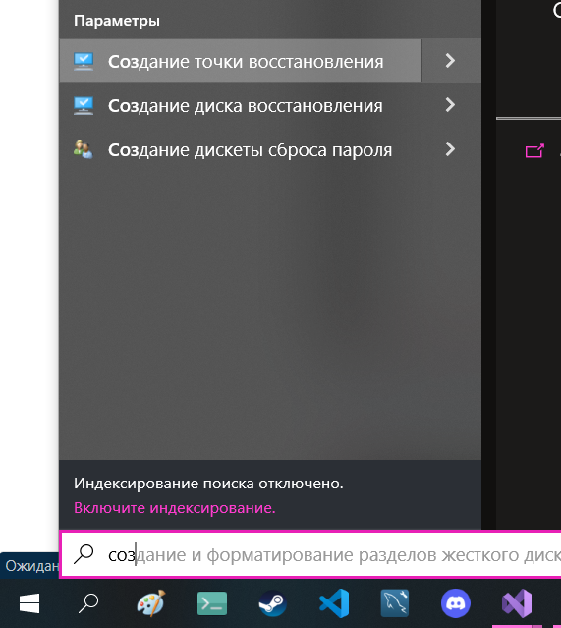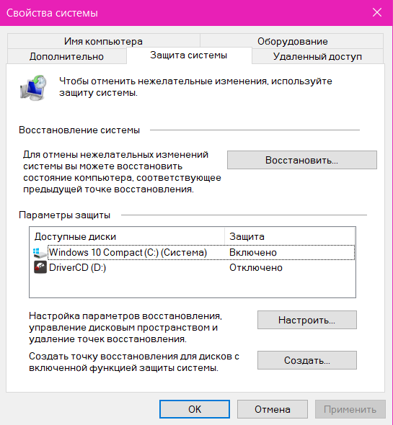

1. На вкладке «**Защита системы».** В диалоговом окне «**Свойства системы»** выберите команду **Создать.**

Введите описание для точки восстановления, затем выберите пункты **Создать -> ОК**.

1. Результат:

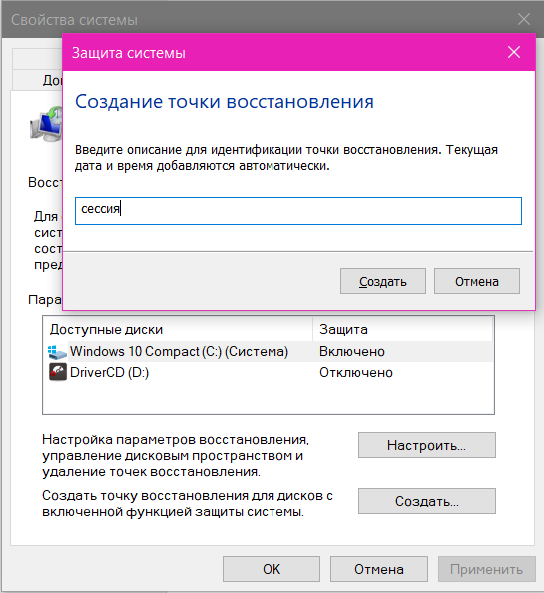 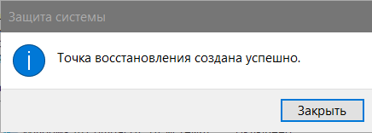

* **Acronis:**

[Восстановление системы из архива Acronis True Image со всеми программами и файлами (serfery.ru)](https://serfery.ru/kompyuternaya-gramotnost/vosstanovlenie-sistemy-iz-arxiva-acronis-true-image-so-vsemi-programmami-fajlami/?ysclid=lbwy1vop2n793951508)

**Задание №2:**

Создать двух пользователей: логин – admin, пароль - admin и user. Admin дать права администратора. User – запрет установки нового ПО.

**Решение:**

Необходимо зайти в настройки, для этого:

1. Выберите **Пуск** **-**> **Параметры** **-**> **Учетные записи**, затем **Семья и другие пользователи,** нажимаете Добавить пользователя для этого компьютера;

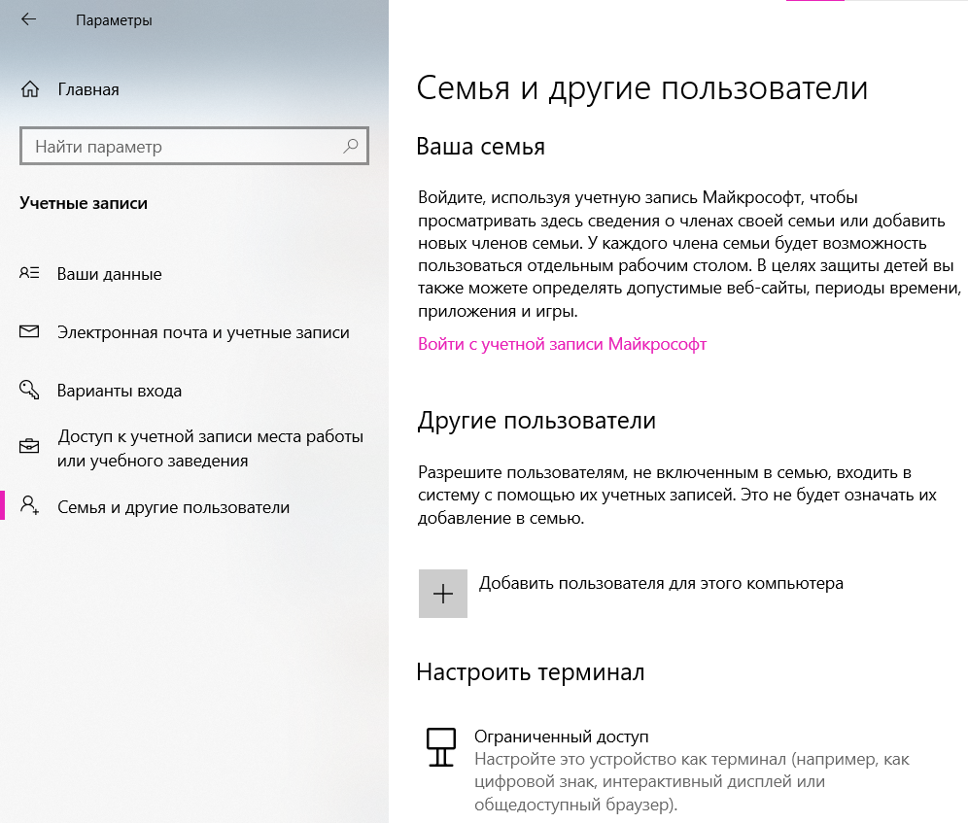

1. В открывшемся окне нажимаете «У меня нет данных для входа этого человека» и «Добавить пользователя без учетной записи Майкрософт»;

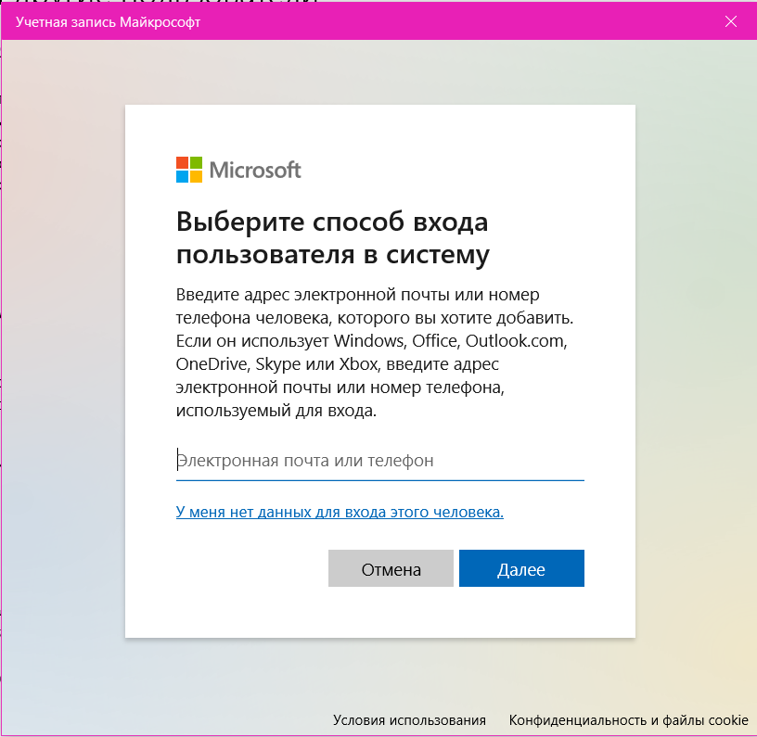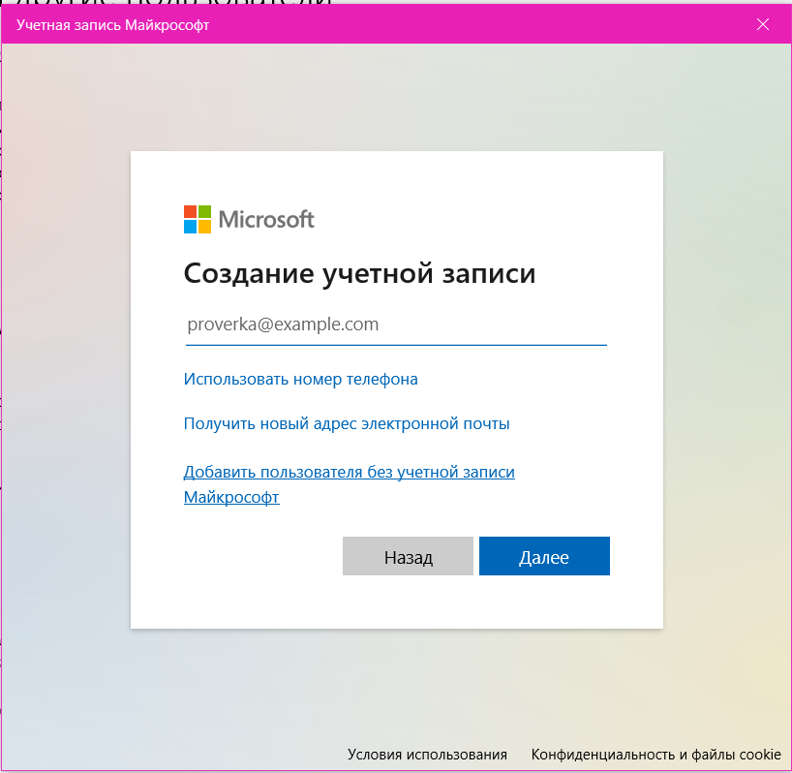

1. В следующем окне вводите данные пользователя;

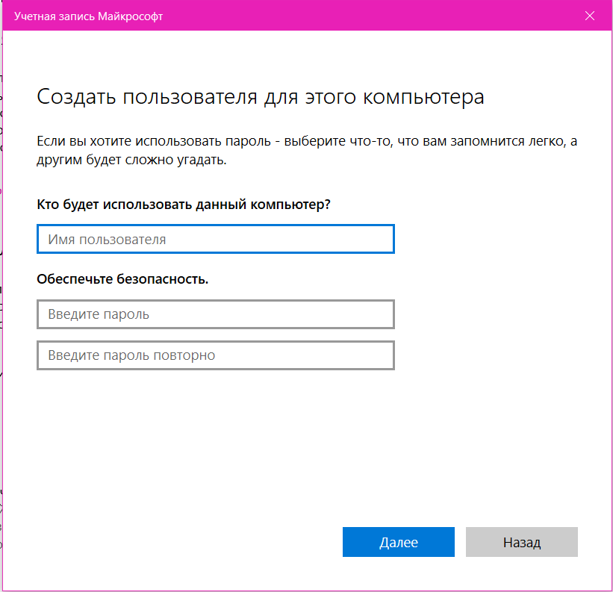

1. Заполняем все поля, для user мы вводи только имя, а для admin все;

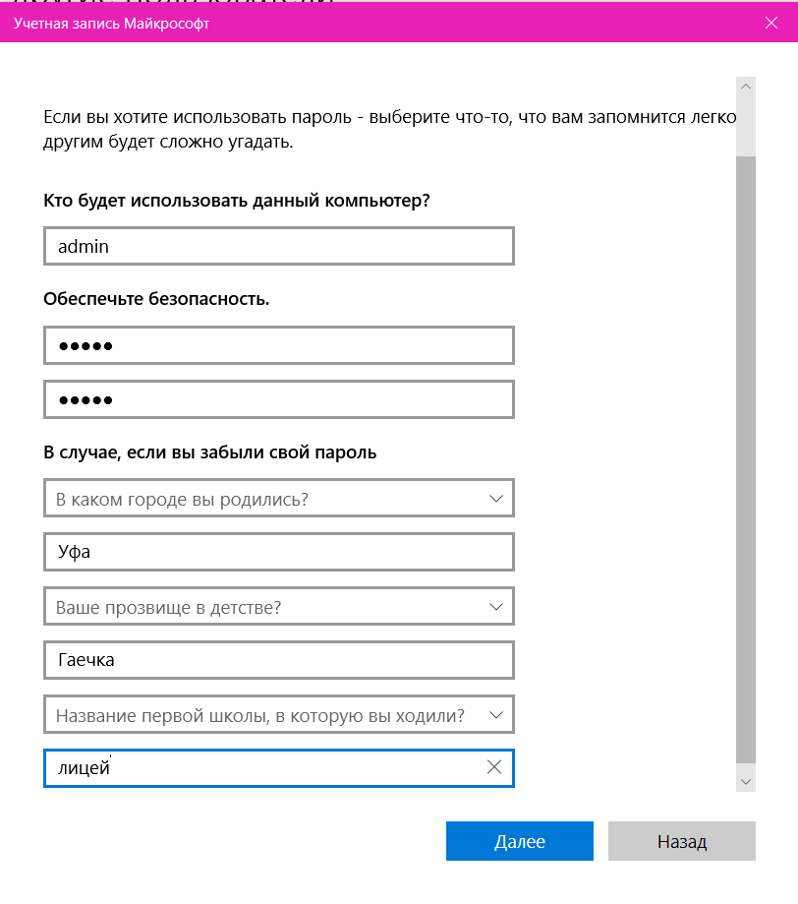

1. Меняем тип учётной записи для admin;

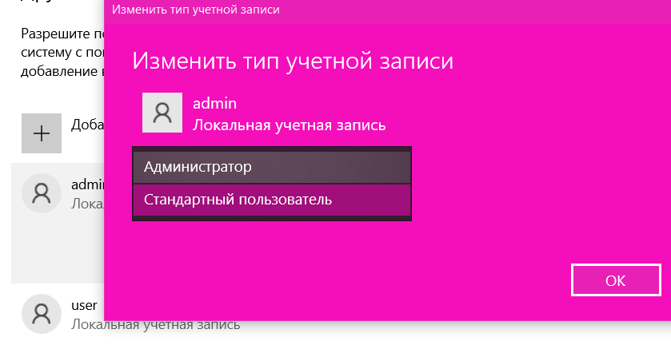

1. Нажимаем одновременно Win+R и вводим команду gpedit.msc

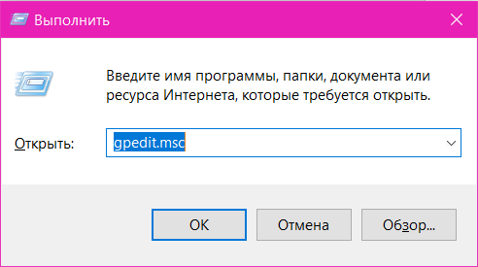

1. У вас откроется окно «Редактор локальной групповой политики» после чего необходимо выбрать пункт «Административные шаблоны».

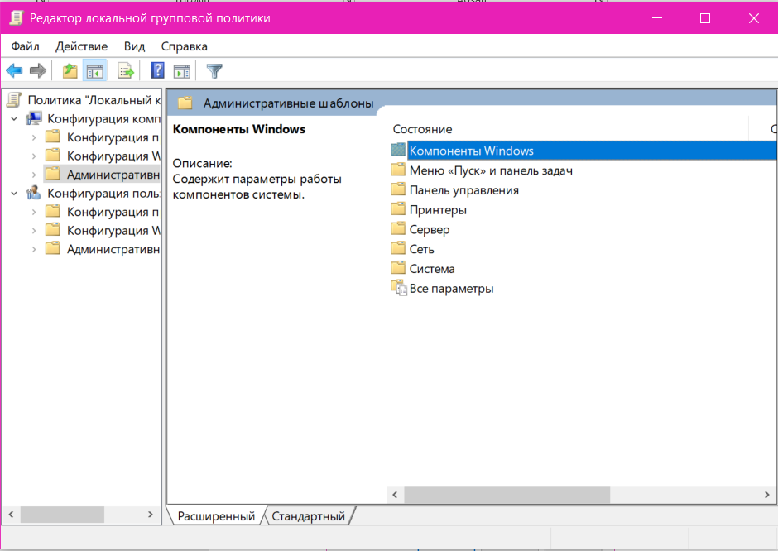

1. Потом «Компоненты Windows» -> «Установщик Windows»

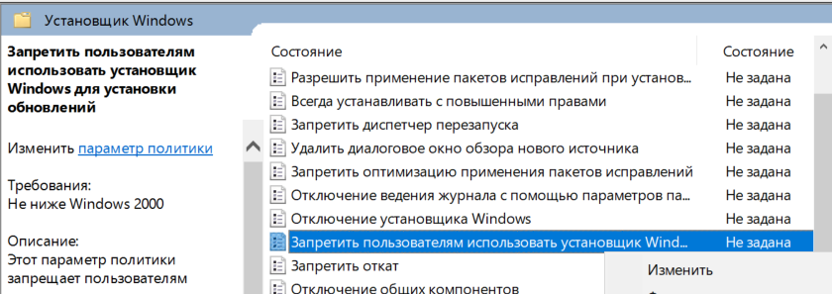

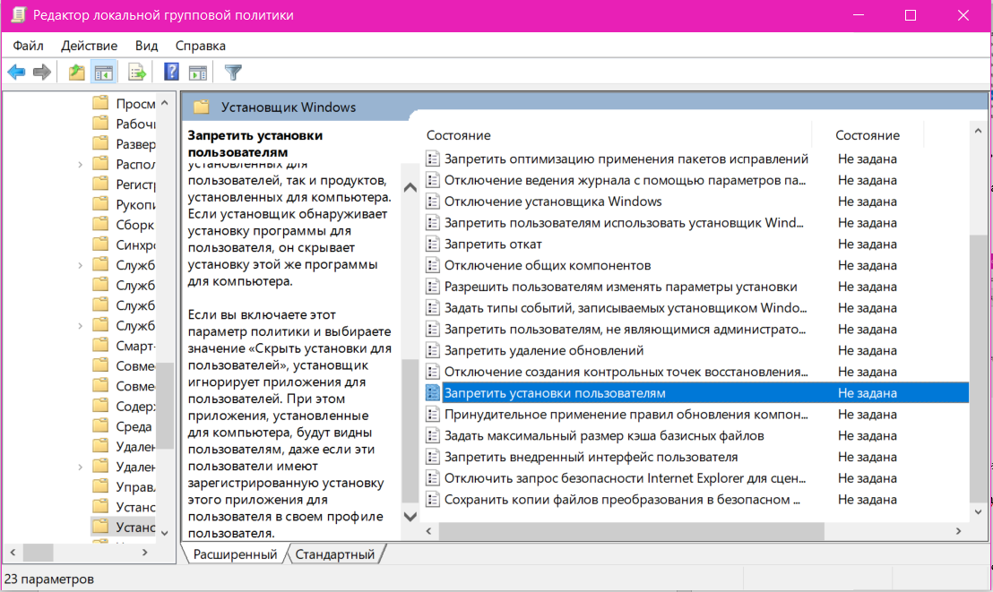

1. Выбрав пункт «Запретить пользователям использовать установщик Windows», нажав ПКМ и выбрав Изменить. Включаем данный параметр, нажимаем Применить и ОК.

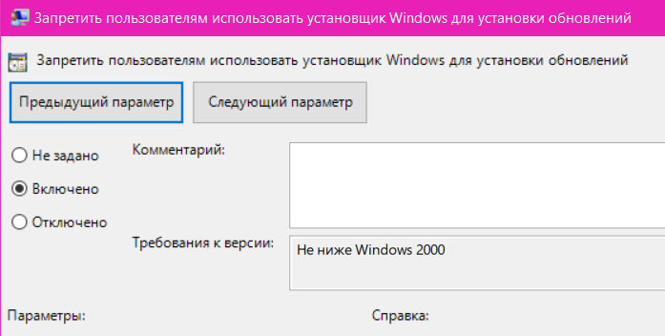

**Задание №3:**

С помощью брандмауэра выполнить Блокирование исходящего трафика, добавить в исключение Google Chrome.

**Решение:**

1. Для начала нужно открыть «Монитор брандмауэра Защитника Windows в режиме повышенной безопасности».

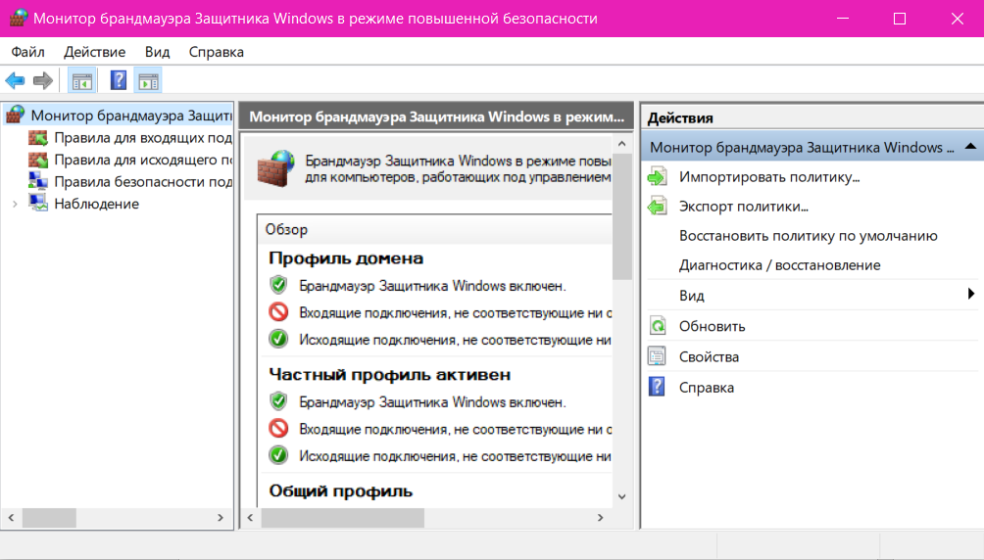

1. Выбираем пункт «Правила для исходящего подключения», нажав на кнопку Создать правило.

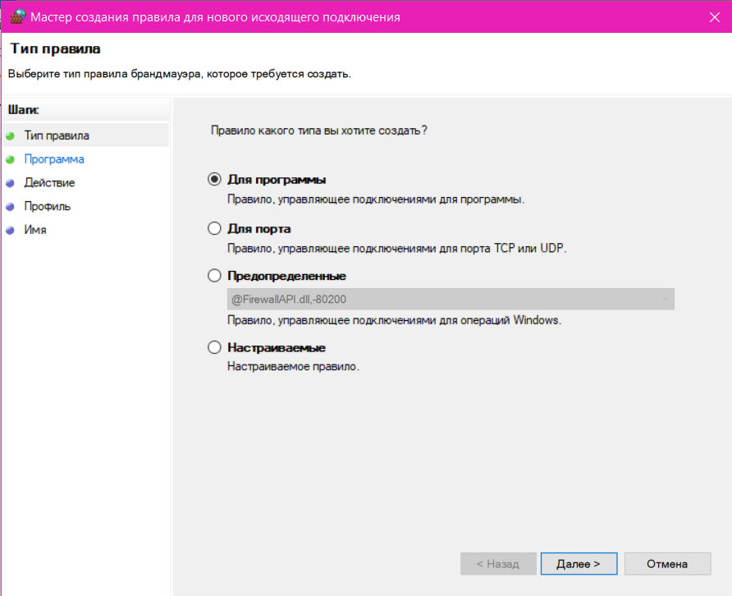

1. В данном окне мы выбираем для чего нам нужно создать правило.

